江苏省无锡市丁蜀学区2017届九年级下学期第一次模拟考试物理试题及答案
一、选择题（本题共12小题，每小题2分，共24分）
1．下列现象中的物态变化属于液化的是 （ ）
A．初春，河里的冰雪消融 B．夏天，晒在阳台上的湿衣服变干
C．深秋，草叶上结出白霜 D．冬天，室外的人哈出“白气”
2．如图，足球放在桌子上，桌子立于地球表面．下列两个力是一对平衡力的是 （ ）

A．足球对桌子的压力与桌子对足球的支持力
B．桌子对地球的压力与地球对桌子的支持力
C．足球受到的重力与桌子对足球的支持力
D．桌子受到的重力与地球对桌子的支持力
3．生活中的很多现象可以用学过的物理知识解释，则下列解释正确的是（ ）
A．用超声波清洗眼镜说明声波可以传递信息
B．人们能辨别不同乐器发出的声音，是因为它们的音调不同
C．在寒冷的北方不用水银温度计测量气温，是因为水银的凝固点较高
D．如果卧室中的灯突然熄灭但电视正常工作，那么一定是卧室中的灯短路
4．如图所示电路，开关S闭合后，下列说法正确的是（ ）
S
S
P
N
A．螺线管的左端为N极
B．小磁针N极向右转动
C．小磁针在图示的位置保持静止
D．向左移动滑片P，螺线管磁性减弱
5．留心体育比赛中的情景，你会时刻从中感受到物理知识的无穷魅力。请判断如图所示四个情景中哪个说法是正确的（ ）
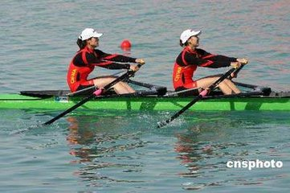
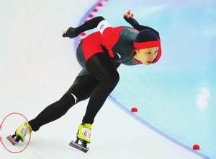
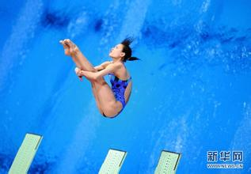
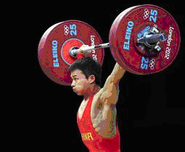

A B C D
A．滑冰运动员的冰鞋下面装有冰刀是为了减小运动员对冰面的压力
B．赛艇时，运动员向后划水，赛艇就快速前进，说明力的作用是相互的。
C．跳水运动员在空中下落过程中，动能转化为重力势能
D．举重运动员举着杠铃在空中不动，运动员对杠铃的支持力大于杠铃的重力
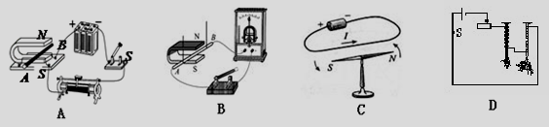
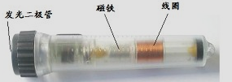
6．图示的手电筒内部有一个线圈，线圈内有一可来回运动的条形磁体，按箭头方向摇动时手电筒即可发光．下列实验中，与此手电筒工作原理一致的是（ ）

7．端午节煮咸鸭蛋，小明发现煮熟后的咸鸭蛋有的沉在水底、有的浮在水面（如图所示）。若甲、乙的体积相同，则下列分析合理的是（ ）
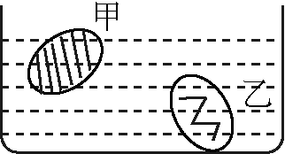
A．甲的质量比乙大 B．甲受到的浮力比乙大
C．甲的密度比乙大 D．甲受到的浮力比乙小
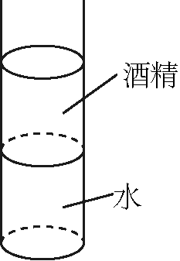
8．如图所示，圆柱形容器中装有质量相等的水和酒精 ，这时容器底部受到液体的压强为 ，把水和酒精充分混合后（不考虑水和酒精的蒸发），容器底部受到液体的压强为，则 （ ）
A． B． C． D．无法确定
9．下列说法中正确的是（ ）
A．水很难被压缩，这是因为水分子间没有空隙
B．被毛皮摩擦过的橡胶棒吸引的小球可能不带电
C．依据卢瑟福的原子核式模型理论，在原子中绕核高速旋转的是质子
D．木香花开的季节，走近花园就能闻到扑鼻的花香．这是因为分子之间存在引力
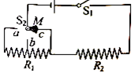
10．严寒冬季，我国北方哨兵脚上穿有电热靴．一只靴内加热电路
如图所示，电源电压恒定，S₂为三档旋钮开关(金属片M可分别
拨至a、b、c处)，电阻丝R1、R2规格相同且阻值不变，b为电阻丝R1的中点．这只电热靴的低温档为6W，则其中温档和高温档分别为 （ ）
A．8W，12W B．8W，24W C．12W，18W D．12W，24W
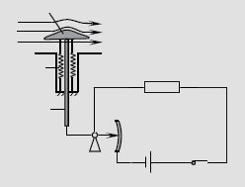
11．小明自制了一种测定风速的装置，如图所示，探头和金属杆与滑动变阻器的滑片P相连，可上、下移动，则下列分析正确的是（ ）
金属针
弹簧
探头
风
R₁
R₂
P
S
A．当有风吹过探头时，空气对探头上表面的压强比下表面
的小，探头带动滑片P向上移动
B．当有风吹过探头时，空气对探头上表面的压强比下表面
的大，探头带动滑片P向上移动
C．若将电压表改装为测定风速大小的仪表，要求风速增大
时，电压表示数变大，则电压表应并联在R2的两端
D．当风速增大时，电路在单位时间内消耗的电能将减小
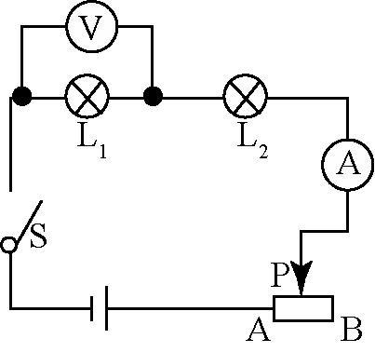
12．小明同学为了探究“灯泡的功率与电阻的关系”，他找来了额定电压均为6V额定功率分别为P₁、P₂的两盏灯泡L₁、L₂将两灯串联起来，按照如图所示的电路开始了实验探究，闭合开关后看见灯L₁发光，灯L₂发光比L₁暗，下面关于两灯的电阻R₁和R₂、两灯的额定功率P₁和P₂的大小关系正确的是（ ）
A．R₁﹥R₂ P₁﹥P₂ B．R₁﹤R₂ P₁﹤P₂
C．R₁﹥R₂ P₁﹤P₂ D．R₁﹤R₂ P₁﹥P₂
二、填空题（本题共9小题，每空1分，共21分）
13．坐在快速行驶客车上的乘客看到前方一辆同向行驶的卡车向自己“倒退”而来，这是因为乘客以 作为参照物的缘故，由此现象可推断 车的速度快。
14. 一个空瓶子的质量是150g,当装满水时，瓶和水的总质量是400g；当装满另一种液体时，瓶和液体的总质量是350g。则这个瓶子的容积是 cm³，另一种液体的密度是
g/cm³。如果一定质量的空气受热体积膨胀，其密度 。（变大/变小/不变）
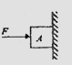
15. 如图所示，重为5N的物体A在8牛的水平压力作用下静止在竖直墙壁上，物体A所受的摩擦力为 N，方向 ．当水平压力减小为原来的一半，物体A恰好沿竖直墙壁匀速下滑，则物体A受到的摩擦力为 N．
16．再生制动器是指刹车的同时还可以使发电机发电．先让汽车正常行驶，然后关闭发动机，分别测出开启和关闭再生制动器两种情况下，汽车通过的路程S与对应的速度大小v，计算出动能Ek，作出Ek-S的图像，如图所示．从图中可以看出，开启再生制动器进行测试的图线是①、②中的 ，该次测试中储能效率为 。
17. 暑假，小明一家去海滨旅游，他看到在靠岸近海岸的潜水区有色彩鲜艳的水草、小鱼、珊瑚…小明看到的是物体的 （虚/实）像；因为光线在水面发生了 现象。由于水面波动不息，小明看到的水下的景物晃动不停、甚至有的会变形。此时小明注意到一些人在玩“浮潜”。 借助潜水面镜和呼吸管，“浮潜”者可以将头部潜入水中观察，其身体与一般的游泳者一样浮在水面，据小明对他们的咨询，了解到他们看到的景物比较清楚没有晃动和变形，这是由于 而造成的。
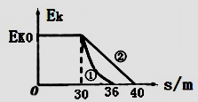
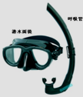
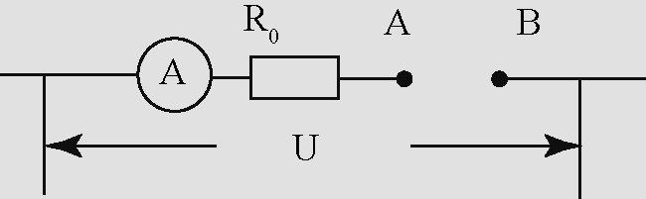
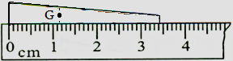
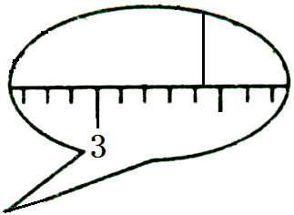
18.如图所示，电压U保持不变，在A、B之间先接入一个“6V3W”的灯L₁时，灯L₁能正常发光，此时电流表的示数是 A；在、之间换接一个“6V6W”的灯L₂之后，灯L₂的实际功率 6W（选填“大于”或“等于”或“小于”）。

第16题图 第17题图 第18题图 第19题图

19.如图所示，一根质地均匀但粗细不同的圆木棍，其长度为 cm,若沿重心的竖直方向将其锯成左右两段，则两段重量的关系是G_{左} G_{右} （选填“﹥”“﹦”或“﹤”）
20.冬天人们常用一种电热暖手宝，当袋内0.5kg的水由0℃加热至60℃，需要吸收的热量为 J。为了使用时更加安全，它的内部采用了双重温控保护开关，两个温控开关应是 （选填“串联”或“并联”）起来使用的。[C_{水}=4.2×10³J/（kg·℃）]
21．在一轻质杠杆的两端分别挂上质量不等的两个铁块M₁、M₂（M₁>M₂),调节两物体到支点的距离,使杠杆平衡，则_______（选填“M₁”或“M₂”）离支点较远些．然后将物体同时浸没在水中，杠杆___________（选填“能”或“不能”）保持平衡．
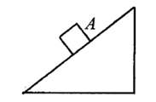
三、解答题（本题共6小题，共35分）
甲
22．（6分）按照题目的要求作图（每小题2分，共6分）
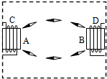
（1）画出图甲中静止在斜面上的物体A所受的重力G 和它对斜面的压力F 的示意图
（2）如图乙所示，虚线框内画出了通电螺线管C的A端，通电螺丝管D的B端以及小磁针在各位置上静止时的指向。图中小磁针涂黑的一端为小磁针的N极，请画出通电螺线管C的A端的磁极及通电螺丝管D的电流方向（标注“N”或“S”）
乙
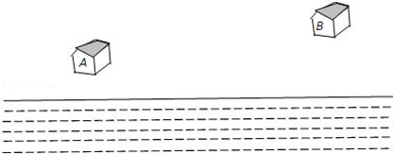
（3）如图丙所示，李师傅要从房子A处拉导线到河岸装一盏路灯，然后拉线到房子B处安装另一盏路灯，那么河岸上的路灯安装在何处时所用导线的总长度最短？小明将河岸当作平面镜，运用光学作图法很简单地确定了安装位置，请画出小明的作图．
丙

23．（5分）如图是小明探究凸透镜成像规律的实验过程，请完成实验探究 ：
实验  序号 | 物体到凸透镜的  距离/ | 像到凸透镜的  距离/
1 | 40 | 13．3
2 | 30 | 15
3 | 20 | 20
4 | 15 | 30
5 | 10 | 光屏上没有成像
6 | 8 | 光屏上没有成像
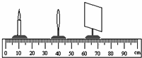
（1）如图，从左到右分别放置蜡烛、凸透镜和光屏，将三者中心调至同一高度并在同一直线上。
（2）不断改变蜡烛与凸透镜间的距离，并移动光屏进行凸透镜成像实验，所得数据如下表：
（3）由表可知，此凸透镜的焦距为
（4）成实像时，物距增大，像距 （“增大”、“减小”或“不变”）
（5）实验中随着蜡烛燃烧，光屏上依然得到烛焰清晰的像，但光屏上像的位置却偏高，为了使成在光屏上的像不偏高，则应向 （填“上”或“下”）调节凸透镜。
（6）实验中，屏上已成清晰的像，此时固定蜡烛，将透镜换成一个焦距稍小的凸透镜实验，则屏需向 （填“左”或“右”）移动才能成清晰的像，此刻的像比换镜前变 （填“大”或“小”）
24．（5分）如图是小红同学测量合金块密度的实验，请你将实验过程补充完整。
（1）她把天平放在水平台上，发现指针偏向分度盘中线右侧，马上调节平衡螺母，你认为小红在操作上的明显错误是： ，改正错误后，若指针偏向分度盘中线的左侧，她应该向 调节平衡螺母。
（2）如图甲，用调好的天平测出合金的质量为 。
（3）如图乙、丙所示，用量筒测合金块的体积，算出合金块的密度为 kg/m³
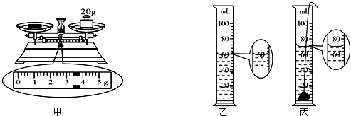
(4）实验结束后，她还想测量一粒小花种子的密度，由于花种子很小，无法用天平和量筒直接测量它的质量和体积。但是善于观察和思考的小红发现花种子在水中下沉，而在浓盐水中却漂浮。她经过认真思考，配制了一种浓度恰当的盐水，使花种子在其中悬浮……这样，她就测出了花种子的密度。请你简述她的测量原理： 。
25.(3分)小亮在打扫实验室时发现了一个定值电阻，他对此电阻进行了如下探究．
（1）小亮为测量电阻Rx的阻值，选择了以下器材：待测电阻Rx、阻值已知的定值电阻R₀、电压不变（电压值未知）的电源一个、电流表一只、开关两个、导线若干．
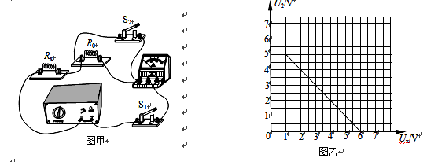
如图甲所示，小亮连接了实验电路，但实验步骤没有写完整，请你帮助完成实验步骤，并写出电阻Rx的表达式．

S₂
R_{X}
U₂/V
闭合开关S₁、S₂，读出此时电流表的示数I₁．
S₁
U_{X}/V
，读出此时电流表的示数I₂．
根据所测数据计算得出Rx= ．
（2）完成上述实验后，小亮将定值电阻Rx和滑动变阻器R2串联后接在电压保持不变的电源两端．当滑动变阻器的滑片P从一端移动到另一端时，定值电阻R x两端的电压Ux和滑动变阻器R₂两端的电压U₂的关系图像如图乙所示．已知滑动变阻器最大阻值为20Ω，则R₂两端的电压U₂跟R₂的关系式为：U₂= ．
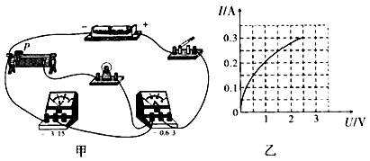
26. （8分）张皓同学做“测定小灯泡电功率”的实验，设计的电路图如图甲所示，小灯泡所标示的额定电压为2.5V。
（1）张皓同学按甲图连好电路如图甲所示，闭合开关前，他应将滑片P移到滑动变阻器的最 （选填“左”或“右”）端；
（2）接着检查电路连接，他发现有一根导线连接错了，请你在甲图中在应改动的导线上打“×”，并用笔画线代替导线画出正确的接法；（2分）
（3）改正连接后，他闭合开关，发现灯泡不发光，电流表有示数，电压表示数为0，移动滑动变阻器的滑片P可以改变电流表的示数，那么电路的故障原因是： ；
（4）排除故障后进行实验，他根据实验测得的数据，画出了小灯泡的电流随电压变化的图像如图乙所示，由图像可知小灯泡的额定功率是 W；
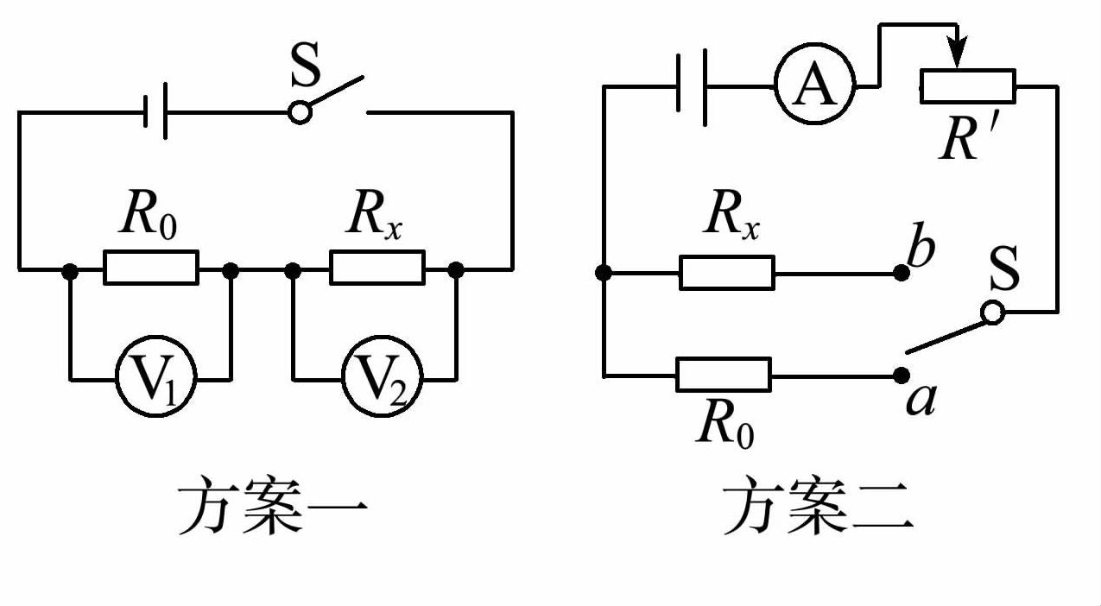
（5）由步骤（5）知小灯泡的电流随电压变化的图像不是一条直线，他结合实验过程分析得知，形成的原因是： 。[来源:Zxxk.Com]
（6）张皓同学又设计了两种测量定值电阻Rx阻值的实验电路方案，方案中定值电阻的阻值为R₀。
①方案一：闭合开关S，电压表V₁和V₂的读数分别为U_{l}和U₂，则电阻Rx的阻值表达式为Rx= 。
②方案二：电路中Rx≠R₀，将S接到a，读出电流表的示数I₁；再将S接到b，读出电流表的I₂；由I₁R₀= I₂ Rx可得Rx=I₁R₀/I₂。请判断结果是否正确并简要说明理由：

27.（8分）某超声波充电汽车通过安置在插座上的电流转换器，将电能转换为超声波，电动小车上的接收器收到超声波讯号，将其能量转换为电能为电池充电（如图1所示）．接收器接收到的超声波功率与它和转换器间距离L的平方成反比，它将超声波能量转化为电能并储存在电池中的效率为50%，当小车与转换器间距离L₀=1m时，接收器接收到的超声波功率P₀=8w．当小车在平直路面上以0.2m/s的速度匀速行驶时，所消耗的电池电能的80%用于维持小车匀速行驶，小车受到的阻力为16N．如图2甲所示为小车的转向指示灯电路模型，接通相应指示灯后，该指示灯会亮、暗（微弱发光）交替闪烁发光．电路中电源电压恒为6伏，指示灯的规格为“6V 3W”，R₀为定值电阻，电磁铁线圈及衔铁的阻值忽略不计．请据此解答下列问题：
（1）小车在平直路面上以0.2m/s的速度匀速行驶5min过程中消耗的电池电能多大？
（2）若小车与转换器间距L=2m，2h内所充电能使小车以0.2m/s的速度匀速行驶多远？
（3）当转向开关与触点“2和3”接通时，右转指示灯两端实际电压变化规律如图2乙所示．已知当右转指示灯微弱发光时，其两端实际电压为Ux，消耗的实际功率为额定功率的1/25．求：①右转指示灯闪烁交替工作30秒消耗的电能．
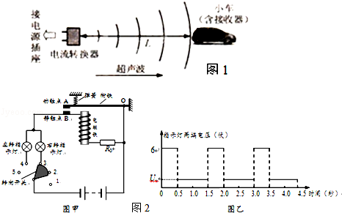
②定值电阻R₀的阻值．（指示灯的电阻不变）
U_{X}
右转指示灯
R₀
L
2016——2017学年第二学期第一次模拟考试
初三物理 参考答案
- 选择题：
1——6 D C C B B B
7——12 D C B A C C
二、填空题
13 自己（客车） 客车
14 250 0.8 小
15 5 竖直向上 5
16 ① 40%
17 虚 折射 光沿直线传播
18 0.5 小于
19 3.41——3.43之间 ＞
20 1.26×10⁵ 串联[来源:学科网]
21 M₂ 能
22 作图略
23 10 减小 下 左 小
24 游码未归“0” 右 23.4 2.34×10³ 利用悬浮时，物体密度和液体密度相等
25 S1闭合，S2断开 I₂×R₀/（I₁-I₂） 6V×R₂/（4Ω+R₂）
26 左 作图略 灯泡短路 0.75 灯丝电阻随温度升高而增大 U₂×R₀/U₁ 不正确，因为R_{0与}R_{x}两端电压不相等
27 （1）由v=得，小车在平直路面上匀速行驶5min的过程中行驶的路程：
s=vt=0.2m/s×300s=60m，
克服阻力做的功：W=fs=16N×60S=960J，
消耗的电能：E==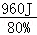=1200J；
（2）设充电小车与转换器间距L=2m时接收到超声波的功率为P，由题意得：
=，即=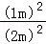P₀=2W；
由能量守恒定律可得，W′=Ptη₁η₂=2W×7200S×50%×80%=5760J，
由W=fs得：s==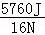=360m；
（3）①灯泡发出微弱光时的功率：P₂=P₁═×3W=0.12W，
由图乙可知，每1.5S的时间，3W的指示灯工作时间是0.5S，0.12W的工作时间是1S，
所以：指示灯工作30S时，3W的指示灯工作时间：t₁=╳0.5S=10S，0.12W的指示灯工作时间：t₂=30S﹣10S=20S，
右转指示灯闪烁交替工作30秒消耗的电能：
W=W₁+W₂=P₁t₁+P₂t₂=3W╳10s+0.12W╳20S=32.4J；
②根据P=可得：灯泡的电阻：R==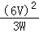=12Ω；
当灯泡发出微弱光时的功率：P₂=0.12W时，
据P=I²R可知，I==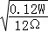=0.1A；
故由欧姆定律可知此时灯泡的电压是：U_{L}=IR=0.1A×12Ω=1.2V，
根据串联电路的总电压等于各电阻两端的电压之和可知：
定值电阻的电压U′=U﹣U_{L}=6V﹣1.2V=4.8V；
故由欧姆定律可知定值电阻的阻值是：
R₀==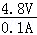=48Ω．
答：（1）小车在平直路面上以0.2m/s的速度匀速行驶5min过程中消耗的电池电能为1200J；
（2）若充电时小车与转换器间距L=2m，2h内所充电能使小车以0.2m/s的速度匀速行驶360m；
（3）①右转指示灯闪烁交替工作30秒消耗的电能为32.4J．
②定值电阻R₀的阻值为48Ω．

